Аналитический отчёт по итогам муниципального этапа олимпиады среди обучающихся начальных классов в Андреапольском районе
в 2014/2015 учебном году

В феврале 2015 года на базе МОУ АСОШ № 2 состоялся муниципальный (районный) этап олимпиады среди обучающихся 2-4 классов. Проведение олимпиады регламентируется Положением о проведении школьного и муниципального этапов олимпиады среди обучающихся начальных классов, утверждённым приказом МУ ОО от 24.01.2015г № 06.
В районном этапе принимали участие дети, занявшие 1-3 места в школьном этапе олимпиады, который проводилась накануне во всех общеобразовательных учреждениях Андреапольского района, за исключением МОУ Торопацкой ООШ.
В 2014/2015 учебном году олимпиада проводилась по таким предметам, как математика, окружающий мир, русский язык (2-4 классы), английский язык, немецкий язык (3-4 классы). В муниципальном этапе олимпиады приняли участие победители и призёры школьных олимпиад из МОУ АСОШ № 1, МОУ АСОШ № 2, МОУ АСОШ № 3, МОУ Бологовской СОШ, МОУ Волокской ООШ и МОУ Хотилицкой ООШ. Обучающиеся МОУ АСОШ № 2 приняли участие во всех предметных олимпиадах, обучающиеся МОУ АСОШ № 1 и МОУ АСОШ № 3 – в олимпиадах по 4 учебным предметам (за исключением олимпиады по немецкому языку, т.к. он не преподаётся в данных школах). Учащиеся из МОУ Бологовской СОШ участвовали в олимпиаде по окружающему миру, из МОУ Волокской ООШ – в олимпиаде по русскому языку, из МОУ Хотилицкой ООШ – в олимпиадах по окружающему миру и немецкому языку.
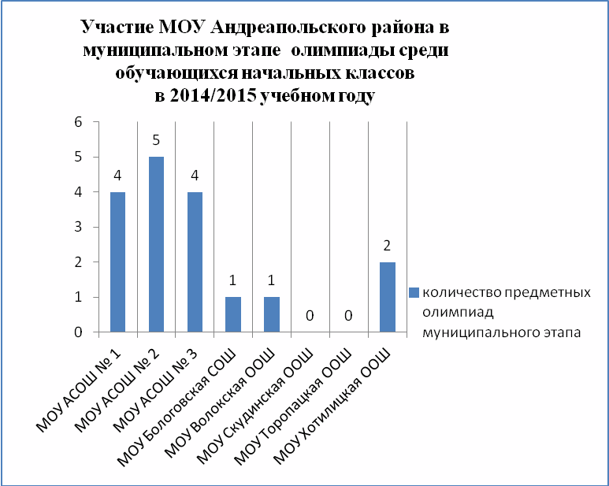
Наибольшее количество обучающихся выполняли олимпиадные задания по окружающему миру (39 человек) и по русскому языку (38 человек). Наименьшее количество участников зарегистрировано на олимпиаде по немецкому языку (10 человек). Самыми активными участниками муниципального этапа предметных олимпиад стали школы города - на олимпиадах присутствовали 54 обучающихся из МОУ АСОШ № 2, 41 обучающийся из МОУ АСОШ № 3, 35 обучающихся из МОУ АСОШ № 3.
Количество участников предметных олимпиад муниципального этапа
МОУ |  |  | математика |  | окружающий мир | русский язык |  | английский язык |  |  | немецкий язык |  |  | ИТОГО  (обучающиеся, принявшие участие  в олимпиадах по нескольким предметам, учитываются несколько раз)
МОУ АСОШ № 1 |  |  | 8 |  | 11 | 10 |  | 6 |  |  |  |  |  | 35
МОУ АСОШ № 2 |  |  | 9 |  | 12 | 14 |  | 11 |  |  | 8 |  |  | 54
МОУ АСОШ № 3 |  |  | 9 |  | 12 | 13 |  | 7 |  |  |  |  |  | 41
МОУ Бологовская СОШ |  |  |  |  | 2 |  |  |  |  |  |  |  |  | 2
МОУ Волокская ООШ |  |  |  |  |  | 1 |  |  |  |  |  |  |  | 1
МОУ Скудинская ООШ |  |  |  |  |  |  |  |  |  |  |  |  |  | 0
МОУ Торопацкая ООШ |  |  |  |  |  |  |  |  |  |  |  |  |  | 0
МОУ Хотилицкая ООШ |  |  |  |  | 2 |  |  |  |  |  | 2 |  |  | 4
ИТОГО |  |  | 26 |  | 39 | 38 |  | 24 |  |  | 10 |  |  | 137
Количество участников предметных олимпиад муниципального этапа
в разрезе МОУ

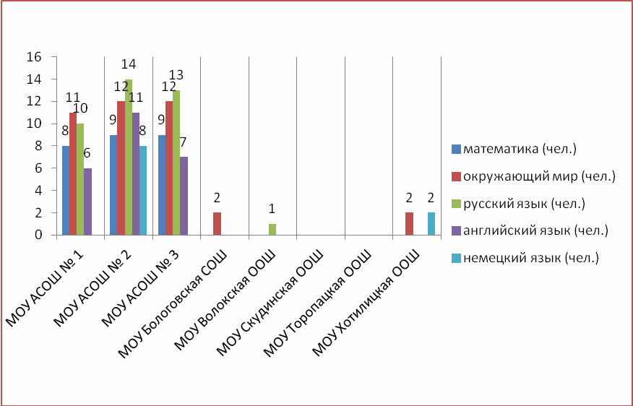

Сведения об участниках муниципального этапа олимпиады
среди обучающихся начальных классов в 2014/2015 учебном году

 | № п/п | Предметы |  | Количество МОУ, принявших участие в муниципальном этапе олимпиады |  |  | Количество участников Олимпиады (чел.) |  | Из них (чел.): |  |  |  | количество победителей (чел.) |  | количество призёров  (чел.)
 |  |  |  |  |  |  |  |  | 2 класс | 3 класс |  | 4 класс
 | 1 | Математика |  | 3 |  |  | 26 |  | 10 | 7 |  | 9 | 3 |  | 8
 | 2 | Окружающий мир |  | 5 |  |  | 39 |  | 13 | 13 |  | 13 | 3 |  | 7
 | 3 | Русский язык |  | 4 |  |  | 38 |  | 13 | 12 |  | 13 | 3 |  | 6
 | 4 | Английский язык |  | 3 |  |  | 24 |  |  | 11 |  | 13 | 2 |  | 5
 | 5 | Немецкий язык |  | 2 |  |  | 10 |  |  | 6 |  | 4 | 2 |  | 4
 |  | ИТОГО |  | 6 |  |  | 137 |  | 36 | 49 |  | 52 | 13 |  | 30

Общее количество участников районных олимпиад – 84 человека. Большинство детей (50 человек) приняли участие в олимпиадах по одному учебному предмету, 18 человек участвовали в олимпиадах по двум предметам, 13- в олимпиадах по трём предметам. 3 обучающихся приняли участие в муниципальном этапе олимпиады по четырём предметам (Ирина Брус, 3 класс МОУ АСОШ № 1, Даниил Ефимов, 4 класс МОУ АСОШ № 1, Полина Павлова, 4а класс МОУ АСОШ № 2).

Степень участия обучающихся в предметах муниципального этапа олимпиады в начальных классах
Классы | Количество обучающихся в данной параллели по всем МОУ (чел.) | Количество обучающихся,  принимавших участие в муниципальном этапе олимпиады (чел.) | Доля участников от общего числа обучающихся в данной параллели (%) | В том числе участвовали в олимпиаде (чел.)
 |  |  |  | только по одному предмету | по 2 предметам | по 3 предметам | по 4 предметам
2 - е | 103 | 23 | 22 | 14 | 5 | 4
3 - е | 108 | 27 | 25 | 13 | 7 | 6 | 1
4 - е | 119 | 34 | 29 | 23 | 6 | 3 | 2
ИТОГО | 330 | 84 | 25 | 50 | 18 | 13 | 3

Степень участия обучающихся в предметах муниципального этапа олимпиады в начальных классах (по количеству предметов)
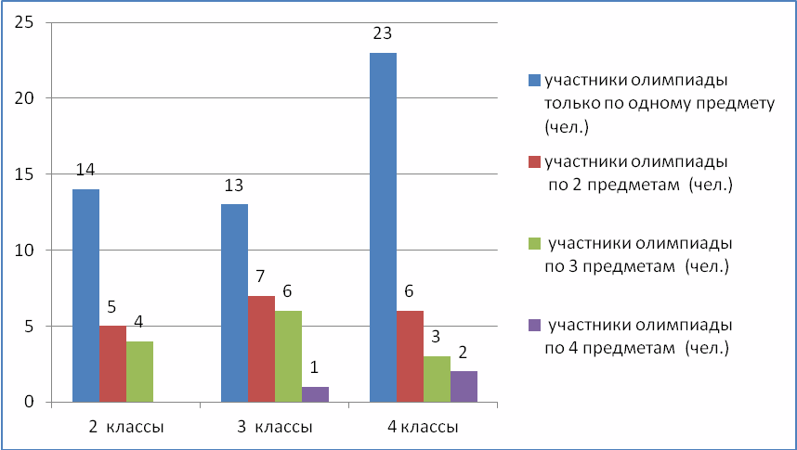

Наибольшую активность при участии в олимпиадах проявили обучающиеся 4-х классов – количество участников составило 34 человека (29%). Наименьшую - обучающиеся 2-х классов (23 человека, 22 %).

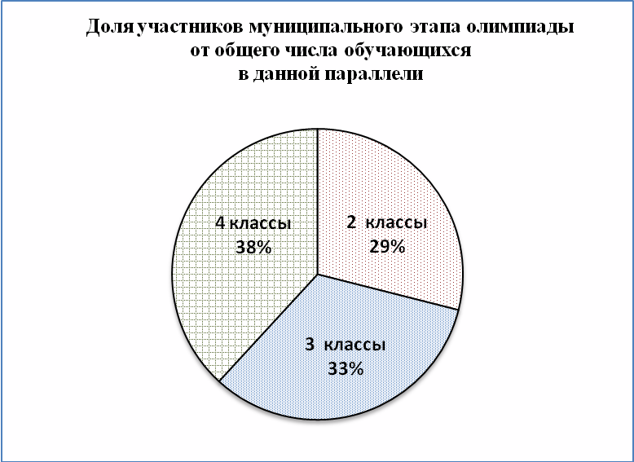

29 обучающихся вошли в число победителей и призёров муниципального этапа олимпиады, 19 из них – по одному учебному предмету.
Наибольшее количество победителей и призёров зарегистрировано в МОУ АСОШ № 2 (16 человек), что составляет 47 % от общего числа участников муниципального этапа из данной школы. Наиболее высокий процент победителей и призёров олимпиады от общего числа обучающихся наблюдается в МОУ Хотилицкой ООШ и составляет 33%.Доля победителей и призёров олимпиады от общего числа обучающихся в МОУ АСОШ № 2 сопоставима с МОУ АСОШ № 3 и составляет 10 %.
Степень участия обучающихся в предметах муниципального этапа олимпиады
в начальных классах в 2014-2015 учебном году в разрезе МОУ
МОУ | Классы | Количество обучающихся в данной параллели по всем МОУ (чел.) | Количество обучающихся,  принимавших участие в муниципальном этапе олимпиады (чел.) - каждый обучающийся учитывается 1 раз | Доля участников от общего числа обучающих-ся в данной параллели | Количество победителей и призёров муниципально-го этапа олимпиады  (чел.) - каждый обучающийся учитывается 1 раз | Доля победителей и призёров от общего числа обучающихся в данной параллели | Доля победителей и призёров от общего числа участников муниципального этапа
МОУ АСОШ № 1 | 2 | 21 | 6 | 29% | 2 | 10% | 33%
 | 3 | 22 | 5 | 23% | 2 | 9% | 40%
 | 4 | 30 | 9 | 30% | 1 |  | 11%
Итого по МОУ |  | 73 | 20 | 27% | 5 | 7% | 25%
МОУ АСОШ № 2 | 2 | 52 | 8 | 15% | 3 | 6% | 38%
 | 3 | 52 | 13 | 25% | 7 | 13% | 54%
 | 4 | 52 | 13 | 25% | 6 | 12% | 46%
Итого по МОУ |  | 156 | 34 | 22% | 16 | 10% | 47%
МОУ АСОШ № 3 | 2 | 17 | 9 | 53% | 2 | 12% | 22%
 | 3 | 15 | 6 | 40% | 1 | 7% | 17%
 | 4 | 30 | 10 | 33% | 3 | 10% | 30%
Итого по МОУ |  | 62 | 25 | 40% | 6 | 10% | 24%
МОУ Бологовская СОШ | 2 | 5 | 0 | 0% | 0 | 0% | 0%
 | 3 | 6 | 1 | 17% | 0 | 0% | 0%
 | 4 | 2 | 1 | 50% | 0 | 0% | 0%
Итого по МОУ |  | 13 | 2 | 15% | 0 | 0% | 0%
МОУ Волокская ООШ | 2 | 3 | 0 | 0% | 0 | 0% | 0%
 | 3 | 2 | 0 | 0% | 0 | 0% | 0%
 | 4 | 1 | 1 | 100% | 0 | 0% | 0%
Итого по МОУ |  | 6 | 1 | 17% | 0 | 0% | 0%
МОУ Хотилицкая ООШ | 2 | 2 | 0 | 0% | 0 | 0% | 0%
 | 3 | 4 | 2 | 50% | 2 | 50% | 100%
 | 4 | 0 | 0 | 0% | 0 | 0% | 0%
Итого по МОУ |  | 6 | 2 | 33% | 2 | 33% | 100%
ИТОГО  по всем МОУ |  | 303 | 84 | 28% | 29 | 10% | 35%
Количество победителей и призёров олимпиады в разрезе МОУ

МОУ | количество победителей и призёров (чел.) |  |  | ИТОГО
 | по 1 предмету | по 2 предметам | по 3 предметам
МОУ АСОШ № 1 | 3 | 1 | 1 | 5
МОУ АСОШ № 2 | 10 | 3 | 3 | 16
МОУ АСОШ № 3 | 5 | 1 |  | 6
МОУ Бологовская СОШ
МОУ Волокская ООШ
МОУ Хотилицкая ООШ | 1 | 1 |  | 2
ИТОГО | 19 | 6 | 4 | 29

6 участников муниципального этапа олимпиады заняли призовые места по двум предметам - это обучающийся МОУ АСОШ № 1 Михаил Ханчич (2 класс); обучающиеся МОУ АСОШ № 2 Ирина Ивановская (2б класс), Полина Павлова (4а класс), Виктория Голубева (4б класс); обучающийся 3 класса МОУ АСОШ № 3 Николай Вахрушев; ученица 3 класса МОУ Хотилицкой ООШ Виктория Михайлова. Четверо обучающихся стали победителями и призёрами по трём предметам – это Даниил Ефимов (4 класс, МОУ АСОШ № 1); Анастасия Антонова (3б класс МОУ АСОШ № 2), Софья Иванова (3б класс МОУ АСОШ № 2), Александр Гайдов (4а класс МОУ АСОШ № 2).

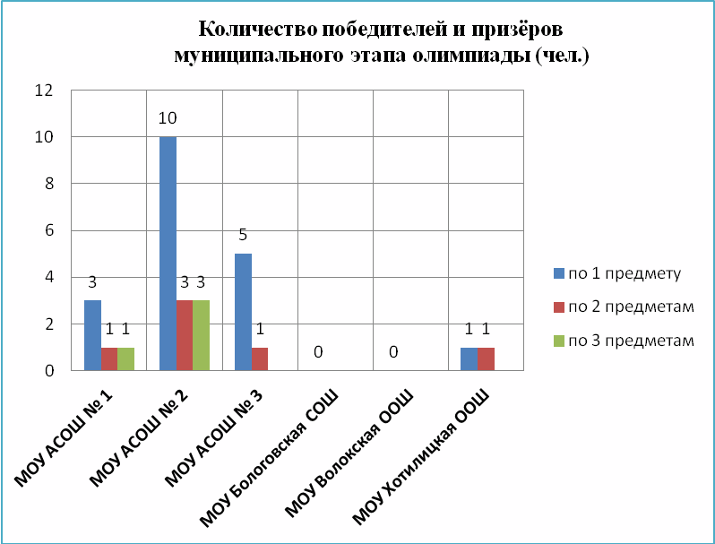

Степень участия обучающихся в предметах муниципального этапа олимпиады
в начальных классах в 2014-2015 учебном году в разрезе МОУ

МОУ | Классы | Количество победителей и призёров муниципального этапа олимпиады  (чел.) - каждый обучающийся учитывается 1 раз | Количество отличников из числа победителей и призёров (чел.) | Доля отличников от общего числа победителей и призёров | Количество победителей и призёров, занявших призовые места по 2 или 3 предметам (чел.) | из них отличников (чел.) | Доля отличников от общего числа победителей и призёров, занявших призовые места по 2 или 3 предметам
МОУ АСОШ № 1 | 2 | 2 | 1 | 50% | 1 | 1 | 100%
 | 3 | 2 | 1 | 50%
 | 4 | 1 | 1 | 100% | 1 | 1 | 100%
Итого по МОУ |  | 5 | 3 | 60% | 2 | 2 | 100%
МОУ АСОШ № 2 | 2 | 3 | 2 | 67% | 1 | 1 | 100%
 | 3 | 7 | 6 | 86% | 2 | 2 | 100%
 | 4 | 6 | 3 | 50% | 3 | 3 | 100%
Итого по МОУ |  | 16 | 11 | 69% | 6 | 6 | 100%
МОУ АСОШ № 3 | 2 | 2 | 0 | 0%
 | 3 | 1 | 1 | 100% | 1 | 1 | 100%
 | 4 | 3 | 1 | 33%
Итого по МОУ |  | 6 | 2 | 33% | 1 | 1 | 100%
МОУ Бологовская СОШ | 2 | 0
 | 3 | 0
 | 4 | 0
Итого по МОУ |  | 0
МОУ Волокская ООШ | 2 | 0
 | 3 | 0
 | 4 | 0
Итого по МОУ |  | 0
МОУ Хотилицкая ООШ | 2 | 0
 | 3 | 2 | 1 | 50% | 1 | 1 | 100%
 | 4 | 0
Итого по МОУ |  | 2 | 1 | 50% | 1 | 1 | 100%
ИТОГО  по всем МОУ |  | 29 | 17 | 59% | 10 | 10 | 100%

Доля детей – отличников, являющимися победителями и призёрами муниципального этапа олимпиады, в целом по району составляет 59%.
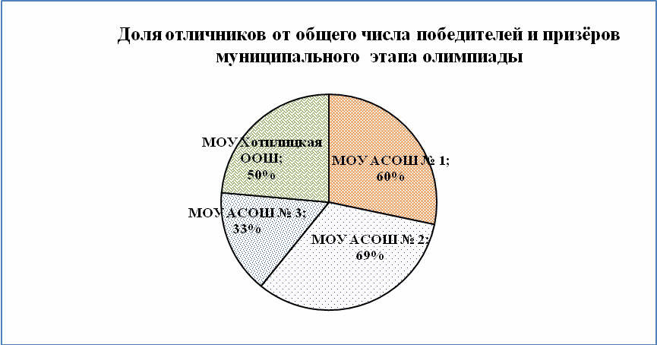

Доля отличников от общего числа победителей и призёров, занявших призовые места по 2 или 3 предметам, составляет 100%.

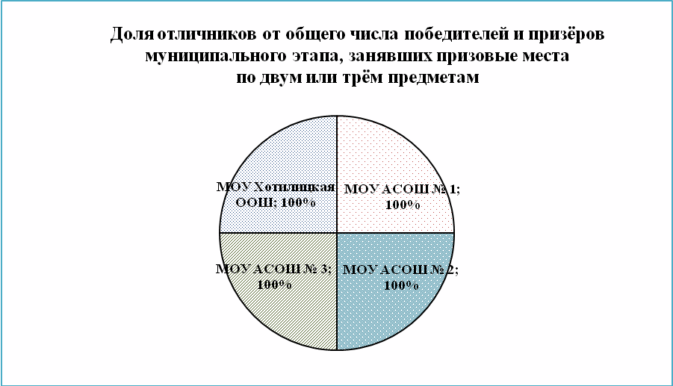
Одним из показателей эффективности участия детей в олимпиадах муниципального этапа является соотношение количества предметных олимпиад, в которых принимал участие обучающийся, и занятых им призовых мест. В 2014/2015 учебном году этот показатель составляет 100% для 15 участников олимпиады (18% от общего количества) – 9 человек участвовали в олимпиадах по одному предмету и стали победителями или призёрами; 3 человека – по двум предметам (Виктория Голубева, 4б класс МОУ АСОШ № 2, Николай Вахрушев (3 класс МОУ АСОШ № 3, Виктория Михайлова, 3 класс МОУ Хотилицкой ООШ); 3 человека из МОУ АСОШ № 2 – по трём предметам (Анастасия Антонова, 3б класс, Софья Иванова, 3б класс, Александр Гайдов, 4а класс).

